Maják

Niekedy sa stavali pri vchode do prístavu majáky, ktoré svojím svetlom pomáhali námorníkom nájsť bezpečnú cestu pomedzi skalné útesy, v tme a za nepriaznivého počasia.

Prosím zamyslite sa čo môže byť pre nás tým majákom, keď sa musíme v nejakej zložitej situácii rozhodnúť?

Čo alebo kto Vám pomáha pri rozhodovaní, hľadaní správnej cesty.

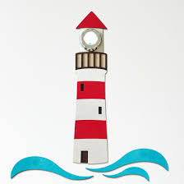

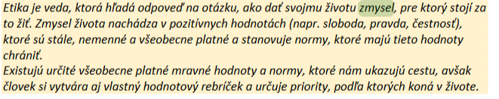

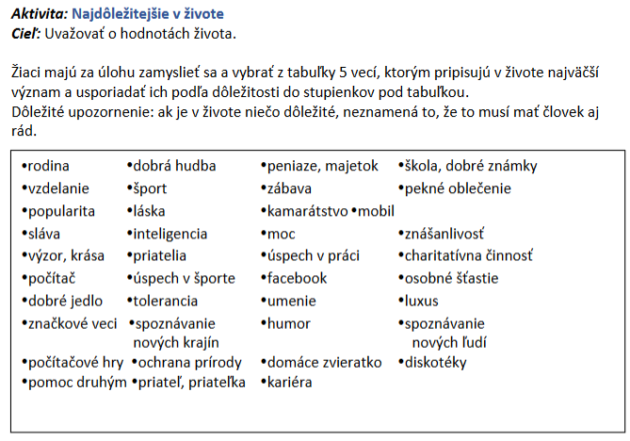

Ktoré veci sú pre Vás najdôležitejšie:

Otázky na zamyslenie:

Ktoré veci sú vo Vašom živote dôležité?

Prečo?

Aké zamestnanie si pravdepodobne vyberiete?

Založíte si rodinu?

Budete mať deti? Koľko?

Akého veku sa asi dožije?